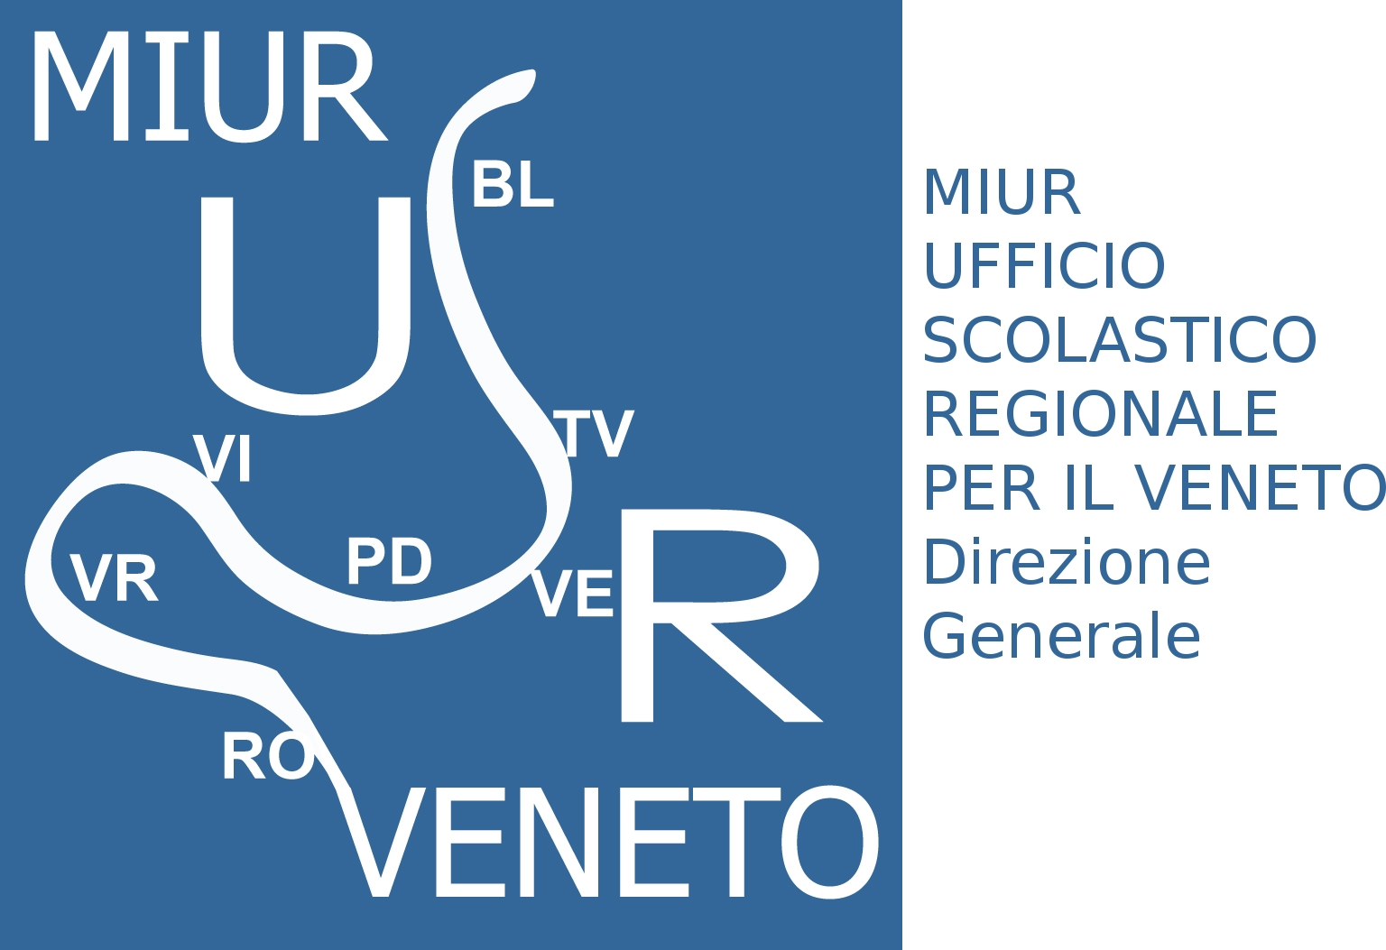


CORSO di AGGIORNAMETO

LO SPORT STACKING

Il Prof. Roberto Girelli, in rappresentanza della FISS (Federazione Italiana Sport Stacking), propone un corso di aggiornamento sullo stacking, attività che sviluppa la coordinazione oculo-manuale, la memoria motoria e la capacità di concentrazione. Bastano 12 “flashcups” (bicchieri che scorrono agevolmente), con cui si costruiscono rapidamente delle piccole torri, secondo schemi prestabiliti.

Sede del corso: scuola di Lazise (la trovate prima di entrare in centro paese, sulla sinistra, subito dopo il supermercato Lidl, imboccando la via della stazione dei Carabinieri).
Giorni e orari: mercoledì 1 ottobre e mercoledì 8 ottobre 2014, dalle 14.30 alle 16.00.
Destinatari del corso: docenti della scuola primaria e secondaria di primo e secondo grado.
Iscrizioni: inviare la scheda sottostante entro martedì 30 settembre.

Il corso è gratuito, ma per poter poi continuare a praticare lo stacking è necessario disporre del kit (astuccio, 12 flashcups e CD esplicativo), acquistabile solo online tramite la FISS. Per contenere i costi di spedizione, è possibile prenotare il proprio kit (al costo di 20 euro) nella scheda di iscrizione al corso. L’esperienza scolastica ha riscontrato un grande gradimento da parte di alunni e famiglie.

Per capire meglio cosa sia lo stacking, basta digitare le parole “flashcups”, oppure “speedcups” su you tube e troverete dei video dimostrativi. Potete consultare anche le pagine:
http://www.ginnasticaverona.org/scuola_attivitacoordinative/stacking.htm
http://www.federazionesportstacking.it/

Per chiarimenti, contattare in orario pomeridiano il Prof. Roberto Girelli al 327.79,14,660, oppure la Prof.ssa Cristina Venturi al 338.322.14.50

CORSO di AGGIORNAMETO

LO SPORT STACKING

MODULO DI ISCRIZIONE

da inviare entro il 30-9-2014 a:

uffedfisicavr@istruzioneverona.it
robertogirelli@fastwebnet.it

COGNOME:
NOME:
CELL:
EMAIL:
ISTITUTO SCOLASTICO :
PRENOTAZIONE KIT: | SI (costo 20 euro) NO
INSEGNANTE: |  | ED. FISICA
 |  | SOSTEGNO
 |  | ALTRO:

